

JZJ系列罗茨——旋片真空机组

使 用 说 明 书

厂址：四川省成都市双流县蛟龙工业港水口路1号
电话：（028）87696101 87696102 87696103
传真：（028）87696103
销售地址：成都市金牛区金府路万贯五金机电城C区1栋14—17号

罗茨——旋片真空机组
一、主要用途及性能特点
JZJX型罗茨旋片机组是由ZJ型罗茨泵做为主轴泵，单级或双级旋片泵做为前级泵组成的抽气机组。该机组具有真空度高，抽速范围广的特点，但由于受前级泵的限制，它较适用于抽除干燥、洁净的气体。当带有气镇装置时，也可以抽除含有一定量的可凝性蒸汽。不适合抽出含氧量过高、有爆炸性、腐蚀性、含粉尘颗粒的气体。该系列机组已广泛应用于冶金、化工、轻工、石油、医药、印染、电器、电真空、半导体、食品、原子能纺织等行业。
二、主要型号及技术指标
1、机组型号意义：
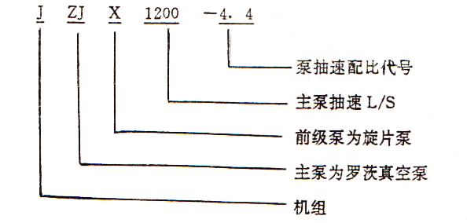
2、技术指标：

技术指标
机组型号 | 主泵 | 前级泵 | 抽速  L/S | 极限压力Pa |  | 总功率  kw
 |  |  |  | X型前级泵 | ZS型前级泵 | 总功率  kw
JZJX70-8 | ZJ70 | 2X-8 | 70 |  | 5×10⁻² | 2.6
JZJX70-4 | ZJ70 | 2X-15 | 70 |  | 5×10⁻² | 3.7
JZJX150-8 | ZJ150 | 2X-15 | 150 |  | 5×10⁻² | 5.2
JZJX150-4 | ZJ150 | X2X-30 | 150 | 1×10⁻¹ | 5×10⁻² | 6
JZJX300-8 | ZJ300 | X2X-70 | 300 | 1×10⁻¹ | 5×10⁻² | 7
JZJX300-4 | ZJ300 | X2X-70 | 300 | 1×10⁻¹ | 5×10⁻² | 9.5
JZJX600-8 | ZJ600 | X2X-70 | 600 | 1×10⁻¹ | 5×10⁻² | 11
JZJX600-4 | ZJ600 | X-150 | 600 | 1×10⁻¹ |  | 20.5
JZJX600-4 | ZJ600 | X-150 | 1200 | 1×10⁻¹ |  | 26
JZJX150-4.4 | ZJ150 | ZJ30;2X-8 | 150 |  | 3×10⁻² | 4.85
JZJX150-4.2 | ZJ150 | ZJ30;2X-15 | 150 |  | 3×10⁻² | 5.95
JZJX300-4.4 | ZJ300 | ZJ70;2X-15 | 300 |  | 3×10⁻² | 7.7
JZJX300-4.2 | ZJ300 | ZJ70;X2X-30 | 300 | 5×10⁻² | 3×10⁻² | 8.5
JZJX600-4.4 | ZJ600 | ZJ150;X2X-30 | 600 | 5×10⁻² | 3×10⁻² | 11.5
JZJX600-4.2 | ZJ600 | ZJ150;X2X-70 | 600 | 5×10⁻² | 3×10⁻² | 14
JZJX1200-4.4 | ZJ1200 | ZJ300;X2X-70 | 1200 | 5×10⁻² | 3×10⁻² | 24.5
JZJX1200-4.2 | ZJ1200 | ZJ300;X-150 | 1200 | 5×10⁻² |  | 30
JZJX2500-4.4 | ZJ2500 | ZJ300;X-150 | 2500 | 5×10⁻² |  | 39

注：l、以上是国家标准推荐型谱，也可根据用户特殊要求，异型设计
2、单泵的技术指标见各泵说明书
3、表中的抽气速率系指主泵的几何抽气速率
4、X为单级旋片泵，如X-70为抽速70L/s的单级旋片泵真空泵
5、2X为两级旋片真空泵，如2X-70为抽速70L/s的两级旋片真空泵

三、真空机组系统图示
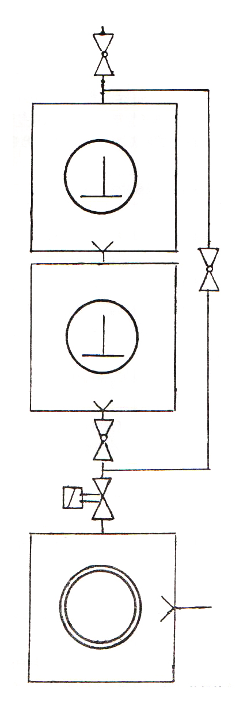
说明：该图由上至下依次为主罗茨泵、罗茨泵（I级）、前级旋片泵

四、安装与调试：
1、安装前检查设备各部件的完整性，并熟悉各设备的使用性能和操作方法。
2、将机组就位固定好底脚，按要求配接各管路．机组的进气口与系统联接处要装有真空泵阀，并且检查系统各管道无泄漏；要联好旋片泵、罗茨泵的冷却管路（详参旋片泵、罗茨泵使用说明书）．
3、机组启动前，要往旋片泵内注油，罗茨泵油杯内注油，往罗茨泵内加润滑油，并判定各泵的转向是否正确。
4、装配好控制柜，按电气原理图联接电动机和电接点真空表，联接电磁阀（AC220V，其中零线单接，火线与其旋片泵电机相接，使旋片泵与电磁阀同步工作）．
5、电控柜送电前，应先摇测其绝缘电阻≮lOMΩ．且机架、电机均有良的接点。
6．整定电接点压力表真空度限值至-0.082MPa (150托左右)。
7．送上电源，接起动接扭，先断续起动旋片泵1-2次，无异常后再起动旋片泵连续运转（此时旋片泵油面应在两条油标线之间，油少了应加），打开冷却水，打开进气咀上的阀门和阀II'由旁路抽系统当真空度达到所设的限值-0.082MPa (150托)时，罗茨泵自动接通运转，此时关闭阀II．再打开阀I，机组正常工作．
8、停机组前，应先关闭机组与系统联接处的真空蝶阀，关上迸气咀上的阀门，关上蝶阀，然后按停止按钮，罗茨泵先停止运转，过一段时间（电控柜里有时间继电器控制）旋片泵才停下来。
9、旋片泵连续工作三个月至半年，就应换油一次，并调节皮带以免太松，当罗茨里面出现声音异常时，应停机检查．
10、若停机组时间长，应取下旋片泵排气罩放上排气塞，封闭进气口，放净积水．

五、电控系统说明：
本机组的电控系统是按照机组的运行程序设计的，旋片泵直接起动，罗茨泵是靠电接点真空表来自动起动的．没有特殊情况，用户最好不要更改其控制线路，以免使控制混乱，
本控制系统只需按起动、停止按钮，控制程序出厂前已调好，用户最好不要用调．
本控制系统采用自动空气开关、热继电器实现对电机的保护．当空气开关过线脱扣时再合上即可；热继电器跳开时，需经2-3分钟冷却，按其复位钮，方可重新起动。

六、常见故障及维修：

常 见 故 障 | 产 生 原 因 | 排 除 方 法
罗茨泵运转中突然停车 | 1．罗茨泵反转  2．部位漏气  3．齿轮零部件受损  4．电接点真空表襞电嚣不动作 | 1．纠正转向  2．检漏并排除  3．检修更换零部件  4．检掺电接点真空表
真空度达不到要求 | 1．系统漏气  2．罗茨泵密封损坏  3．旋片泵油质变坏  4．旋片泵密封、阀门片损坏  5．旋片泵间凉过大 | 1．检漏并排除  2．更换密封件  3．更换泊  4．更换新密封、新阀门片  5．拆下修复
罗茨泵内有水滴及齿轮箱内油污染乳化 | 1．电磁阀损坏，旋片泵油进入罗茨泵  2．罗茨泵内缺少漓滑油 | 1．修复电磁阀  2．加润滑油
电机运转不正常 | 1．电机缺相  2．电源不正常  3．交流接照时损坏 | 1．检查电源接头是否脱落  2．电源是否缺相  3．换新交流接触器
旋片泵不正常 | 泵温高，开车喷油，油位高，挡油装置损坏 | 放出多余油，更新调查或修理挡油装置

七、技术文件
1、产品合格证 1份
2、罗茨旋片机组使用说明书 1份
3、罗茨泵使用说明书 1份
4、旋片泵使用说明书 1份
5、电气原理图 1份

产 品 目 录
成都明珠泵业有限公司
1 | ZGS系列双锥回转真空干燥机 100L-3000L
2 | ZGP系列耙式真空干燥机 100L-4000L
3 | JTZ系列阶梯式振动干燥机 万1000-Z 2000
4 | ZYZ型真空一压力喷没蒸煮设备 100L-800CL
5 | ZYJ型真空一压力浸泡机 100L-4000L
6 | ZGX系列静态真空干燥机 2mz-30㎡
7 | CZF系列采血器试管封装仪 100支. 300支．500支
8 | 医院集中供氧一负压吸引工程
9 | Qs系列真空（气力）输送设备（移动和固定式）
10 | QSC系列工业真空收尘设备
11 | JZJ2S、JZJ2X (X)、JXJ2H (H)、JKT系列真空机组
12 | VP系列真空一压力浸漆（油、沥青、密封胶）设备
13 | 真空冷冻干燥机
14 | 非标成套设备技术咨询
15 | X、2X、2XZ系列旋片真空泵
16 | SK、2SK、SZ、SZB、2SK-P1系列水环式真空泵
17 | ZJ系列罗茨真空泵
18 | W、WY、WL系列往复式真空泵
19 | ZF系列真空发生装置1、1.5、3、5㎡
20 | JZY系列真空净油机组

